任务申请部门 | 服务运营部 |  | 申请人 |  | 秦喜红
任务提出时间 | 2019年 3月 15 日 |  | 要求完成时间 |  | 2019年 3 月 25 日
客户姓名/职务 | 秦国兴/青岛市环境监测中心站 科员 |  | 联系电话 |  | 15318965235
费用归属 |  |  | 合同名称
任务名称 | 3.2国发系统数据修约模块，监测因子默认全选
工作要求 | 需求业务背景:所有监测因子都需要关注，缺失及异常都需要修约  需求具体要求:3.2公共版国发系统数据修约模块，监测因子默认全选  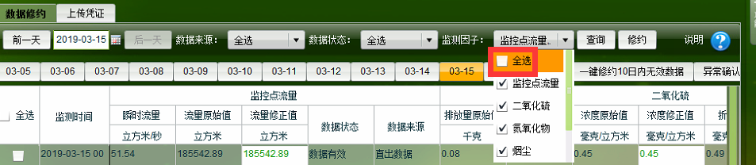  申请部门负责人审批:
实施部门  审批 | 签名/时间:
实施人 | 责 | 工作量 |  |  |  | 完成时间
完成情况确认 | 实施部门确认: 申请人确认:
满意度评价 | □优秀（5分）□满意（4分）□一般（3分）□较差（2分）□很差（1分）  若任务单实施过程优秀、较差或很差，请给出原因：  签名/时间：
特殊情况说明

